81. Mokinio veiklos lapas
Energijos virsmai elektros grandinėje
- Tyrimo tikslas

- Hipotezė

- Tyrimo priemonės

- Veiklos eiga
  - Įvardykite nurodytus Snap rinkinyje grandinės elementus.
L1 –
S1 –
S2 –
M1 –
U2 –
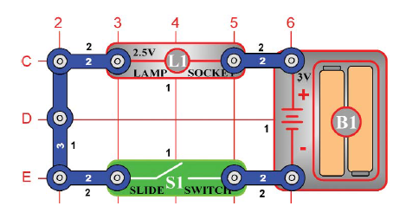
  - Surinkite 1 pav. pavaizduotą elektros grandinę.
1 pav. Pirmoji elektros grandinė
  - Palieskite pirštu lemputę ir apibūdinkite jos jutiminę temperatūrą.

  - Įjunkite jungiklį ir palaukite 2 min. Išjungę jungiklį, vėl atsargiai įvertinkite lemputės jutiminę temperatūrą.

  - 2 pav. schemoje rodyklėmis nurodykite, kurių rūšių energija(-omis) buvo paversta elektros energija pirmojoje elektros grandinėje.

2 pav. Energijos virsmai pirmoje elektros grandinėje
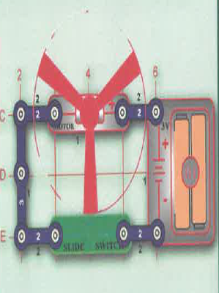
  - Surinkite 3 pav. pavaizduotą elektros grandinę.
3 pav. Antroji elektros grandinė
B1
S1
  - Palieskite pirštu elektros variklį ir apibūdinkite jo jutiminę temperatūrą.

  - Įjunkite jungiklį. Kas vyksta grandinėje?

  - Priartinkite popieriaus lapą prie besisukančio malūnėlio. Aprašykite, kas vyksta.

  - Atjunkite jungiklį, palieskite elektros variklį ir įvertinkite jo jutiminę temperatūrą.

  - 4 pav. schemoje rodyklėmis nurodykite, kokie energijos virsmai vyko antroje elektros grandinėje.

4 pav. Energijos virsmai antroje elektros grandinėje
  - Surinkite 5 pav. pavaizduotą elektros grandinę.
B2
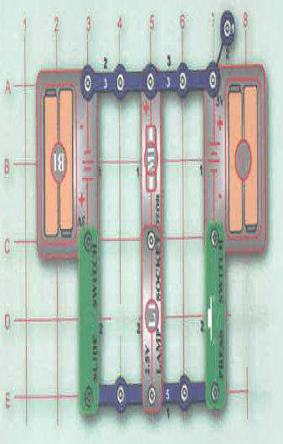
5 pav. Trečioji elektros grandinė
S2
S1
  - Įjunkite jungiklį S1 ir stebėkite malūnėlio sukimosi kryptį.
  - Atjunkite jungiklį S1 ir įjunkite jungiklį S2.
  - Stebėkite malūnėlio sukimosi kryptį.
  - Kaip sukasi malūnėlis abiem atvejais? Paaiškinkite, kodėl?

  - Surinkite 6 pav. pavaizduotą elektros grandinę.
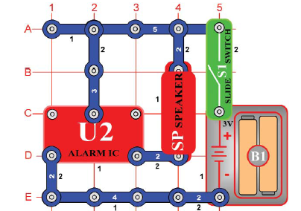
6 pav. Ketvirtoji elektros grandinė
  - Įjunkite jungiklį ir aprašykite, kas vyksta.

  - 7 pav. schemoje rodyklėmis nurodykite, kokie energijos virsmai vyko ketvirtoje elektros grandinėje.

7 pav. Energijos virsmai ketvirtoje elektros grandinėje
- Tyrimo rezultatų analizė
  - Kokius energijos virsmus stebėjote elektros grandinėje?

  - Nurodykite, kokius energijos virsmus stebite savo artimojoje aplinkoje?

  - Ar žmogaus pagaminti įrenginiai gamina vien tik žmogui reikalingą energiją? Ar esama kokių nors energijos nuostolių? Kodėl taip manote?

  - Kaip galima priversti malūnėlį suktis į priešingą pusę?

- Tyrimo išvada

- Įsivertinimas

